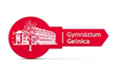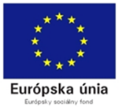
KĽÚČ K INOVATÍVNEMU VZDELÁVANIU ITMS kód projektu: 26110130703
Spracoval: Ing .Anton Pisko GEL-PIS-INF-IA-04- PL upzv
PRACOVNÝ LIST –úprava zvukovej informácie v programe AUDACITY
Úloha: 1. Upravte zvukovú nahrávku: zakomponujte do nahrávky zvukové efekty - echo, skreslenie, spomalenie, zrýchlenie a ďalšie efekty
2. Do nahrávky vložte zvukovú stopu bicích nástrojov a pokúste sa obe nahrávky zmixovať tak, aby bicie nástroje boli navzájom zosynchronizované
3. Upravenú nahrávku uložte vo formáte MP3 (použijete ju v prezentácii )
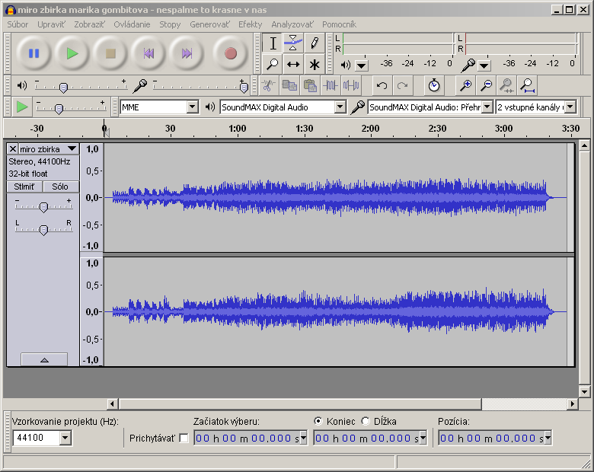
Miroslav Žbirka a Marika Gombitová
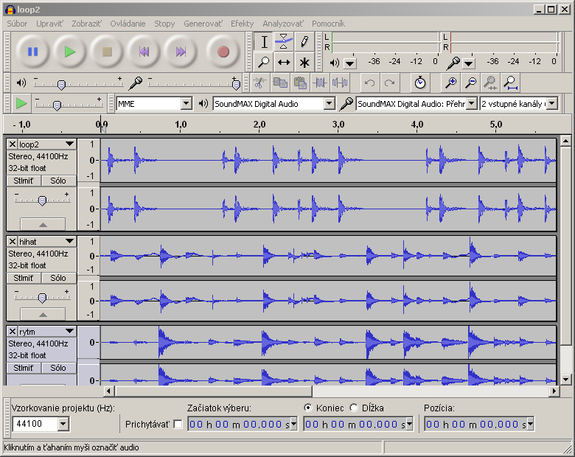
Bicie nástroje
ZDROJE: prostredie programu AUDACITY, vlastná nahrávka,

Pieseň Nespáľme to krásne v nás

